ASCENDUM: Patrick Stellmach übernimmt das Gebrauchtmaschinengeschäft

Die Ascendum Central Europe GmbH gehört zu den führenden Händlern für Baumaschinen in Österreich und weiteren fünf zentraleuropäischen Märkten. Patrick Stellmach übernimmt die Rolle des Used Equipment Manager für Österreich, Kroatien, Bosnien-Herzegowina, Slowenien und ist somit für den Verkauf sowie Einkauf von Gebrauchtmaschinen zuständig. Mit einer Karriere von 12 Jahren als Vertriebsrepräsentant in Oberösterreich bringt Patrick Stellmach eine beispiellose Erfahrung und Expertise für seine neue Rolle mit.

In seiner Funktion als Used Equipment Manager wird Patrick Stellmach die strategischen Vertriebsinitiativen für gebrauchte Maschinen leiten und lenken. Sein tiefgreifendes Verständnis der Branche, sein Verhandlungsgeschick, seine Marktkenntnisse sowie sein großes Engagement unsere Kunden zufrieden zu stellen, macht ihn zu einer sehr wichtigen Bereicherung für die Ascendum Central Europe GmbH.

"Wir freuen uns sehr, Patrick Stellmach für diese entscheidende Rolle in unserem Unternehmen gewonnen zu haben", betont Dr. Thomas Schmitz, CEO der Ascendum Central Europe GmbH. Patrick Stellmachs Führungsposition wird zweifellos das Wachstum des Unternehmens vorantreiben, langfristige Kunden- und Lieferantenbeziehungen fördern.

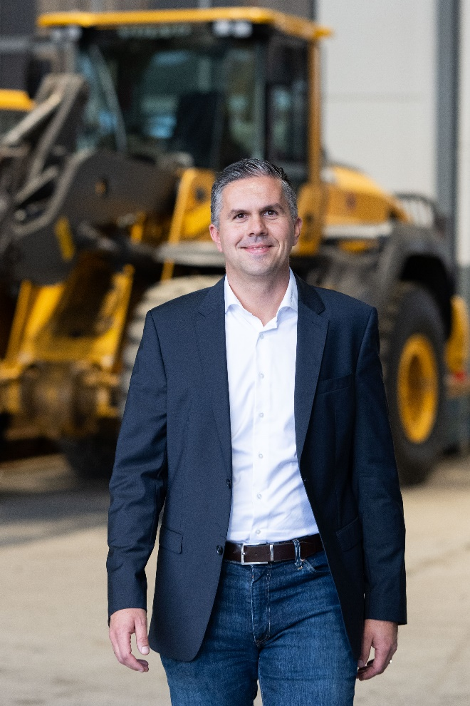
Patrick Stellmach nimmt die neue Herausforderung als Used Equipment Manager der Ascendum Central Europe GmbH an

Foto: Alexandra Großbointner

Pressekontakt
Nina Lindner
Marketing Manager

T +43 (0)664 851 06 69
nina.lindner@ascendum.at
www.ascendum.at

